Тема: Ступені порівняння прислівників.
Мати – найдорожча людина у світі

Мета: закріпити та систематизувати знання учнів про ступені порівняння прислівників; удосконалити вміння утворювати і правильно вживати в мовленні прислівники вищого і найвищого ступенів порівняння;
розвивати увагу, спостережливість, логічне мислення;
виховувати любов до батьків.
Тип уроку: урок формування практичних умінь і навичок.
Обладнання: підручник, таблиця «Ступені порівняння прислівників», аудіозапис пісні А. Малишка та П. Майбороди «Пісня про рушник», репродукція картини Етьєна Адольфа Піота «Мати і дитя».
Міжпредметні зв язки: українська література, музичне мистецтво, художнє мистецтво.
Перебіг уроку

1.Організаційний момент
2.Актуалізація опорних знань
- Перевірка домашнього завдання.
2. «Лови помилку» (Знайти неправильне твердження)
1. Прислівники у реченні виступають підметом.
2. Прислівник відповідає на питання який?
3. Прислівник вчора належить до розряду місця дії?
4. Прислівник – незмінна самостійна частина мови.
5. Деякі прислівники можуть означати стан людини. (Так, боляче)
6. Прислівники мають закінчення о, е?
7. Прислівник виражає ознаку дії, ознаку іншої ознаки.
8. Прислівники утворюють ступені порівняння.

3. «Калейдоскоп питань»
Учні по черзі ставлять один одному питання з теми «Ступені порівняння прислівників», опрацьованої на попередньому уроці. Право поставити запитання надається учневі, який дав правильну відповідь.

3.Мотивація навчальної діяльності школярів
Слово вчителя
—«Жіночність — це найвище вираження людської краси, у цій красі — народження нового життя, розвиток, цвітіння того, що є прекрасним.
Носій і творець життя, жінка найглибше втілює високоморальне ставлення до майбутнього»,— писав В. Сухомлинський.
Завдання до поетичного тексту:
- Прослухайте вірш Іванни Блажкевич. Визначте тему та головну думку вірша.
- За допомогою яких художніх засобів змальовано образ матері?
- Випишіть з тексту прислівники.
- Від яких прислівників можна утворити ступені порівняння? (Звернути увагу учнів на схожість форм ступенів порівняння прислівників та прикметників. Наприклад, запропонувати учням довести, що щиро – прислівник, щиріше – прикметник у формі порівняльного ступеня).
Поетична хвилина (дидактична гра «Злови прислівник»)
Чи є в світі що світліше,
Як мамині очі,
Що все зорять за дітками
Вдень і серед ночі?
Чи є в світі що миліше,
Як мамині руки,
Що працюють для дитини
Щиро, без принуки?
Чи є в світі що щиріше,
Як серденько мами,
Яке б'ється для дитини
Днями і ночами?
Чи є в світі що дорожче,
Як мама кохана,
Що трудиться для дитини
До ночі від рана?
(Іванна Блажкевич)
Слово вчителя
Жінка-мати уславлена в поезії, музиці, живописі.
Т. Г. Шевченко недарма писав:
У нашім раї, на землі,
Нічого кращого немає,
Як тая мати молодая
З своїм дитяточком малим.
(Звучить уривок пісні А. Малишка та П. Майбороди «Пісня про рушник».)
Завдання:
Використовуючи прислівники найвищого ступеня порівняння простої форми, скажіть, як для вас звучить слово «мама» (наприклад: ніжно – найніжніше, найтепліше, найблагородніше, найлагідніше, найрідніше)
4.Повідомлення теми та мети уроку
5.Узагальнення і систематизація вивченого
«Зі скарбнички мудрих думок»
Знайти прислівники і визначити ступінь порівняння. Пояснити прислів′я.
- Пущене поміж люди слово проростає швидше, ніж будь-яке насіння.
- Добро робити легше, як казати правду.
- Правдою важче жити, як брехнею.
- Краще сказати коротку правду, ніж довгу брехню.
- На сонці найтепліше, а біля матері найдобріше.
- Материн гнів, як весняний сніг, рясно впаде, але швидко розтане.

Робота в групах.
1 група. Виписати словосполучення з прислівниками, визначити ступінь порівняння.
2 група. Виписати словосполучення з прикметниками, визначити ступінь порівняння.
Добре слово, добре обдумано; найдорожче продано, найдорожче створіння; довше коромисло, довше вагатися; чистіше простирадло, чистіше прибрано; щонайяскравіше освітлення, щонайяскравіше освітлено; якнайдетальніше дослідження, якнайдетальніше роздивитися.
Проблемне питання.
Як відрізнити прикметник від прислівника?
Творче завдання: зі словосполученнями «найдорожче створіння» та «добре слово» скласти речення про матір.
Ігрове завдання «Добери антонім»
До поданих прислівників дібрати слова-антоніми й утворити від них:
1 група просту і складену форми вищого ступеня порівняння.
2 група просту і складену форми найвищого ступеня порівняння.
Пасивно, багато, високо, близько, вузько, гарно, голосно, легко, повільно, просто.
Творча робота.
Розгляньте картину Етьєна Адольфа Піота – відомого французького художника кінця19-поч.20 ст. «Мати і дитя». Спробуйте описати ставлення матері до дитини. Розіграйте діалог, використавши прислівники, записані в зошитах протягом уроку, та власні.
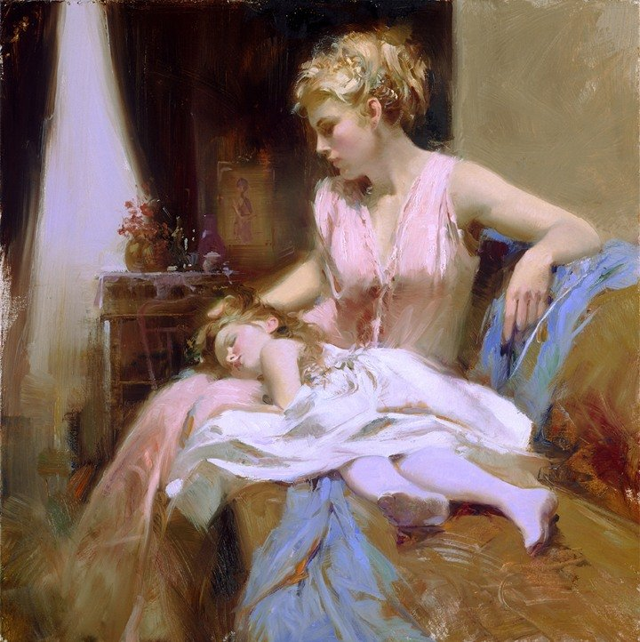

- Підсумок уроку. Хорове закріплення
(учням пропонується хором продовжити висловлювання)
- Проста форма вищого ступеня порівняння прислівників твориться за допомогою суфіксів … (-іш-, -ш-)
- Складена форма вищого ступеня прислівників твориться за
допомогою слова …(більш)
- Проста форма найвищого ступеня порівняння прислівників твориться за допомогою префікса … (най-)
- Складена форма найвищого ступеня прислівників твориться за
допомогою слова …(найбільш)

7.Оцінювання учнів.
Загальна оцінка роботи учнів у групі

Клас ___________  Прізвище, ім’я учня _____________ | Само-  оцінка | Оцінка членами групи
Критерії |  | Прізвище, ім’я | Оцінка
Працював найкраще (12-10б.)

Працював добре (9-7б.)

Працював посередньо, Незначний внесок у роботу
(6-4б.)
Майже не працював (3-1б.)

Домашнє завдання
- Розкрити значення прислів’я «Хороша дитина – гордість батька-матері»
- Написати твір-мініатюру (5-7 речень) про матір

